

**Universidad Tecnológica de la Región Norte de Guerrero**

**Unidad Académica en la Región de la Montaña**

**Carrera: Ingeniería en Desarrollo y Gestión de Software**

**Materia: Dessarrollo Movil Integral**

Docente: Abel Jeronimo Vargas

Alumno: Adrián Gutiérrez Nava

Matricula: 57201000106

Grupo: 10° “A”

INVESTIGACIÓN:

A5 – Componente GridView

**Chilapa de Álvarez, Guerrero. Octubre 2022**

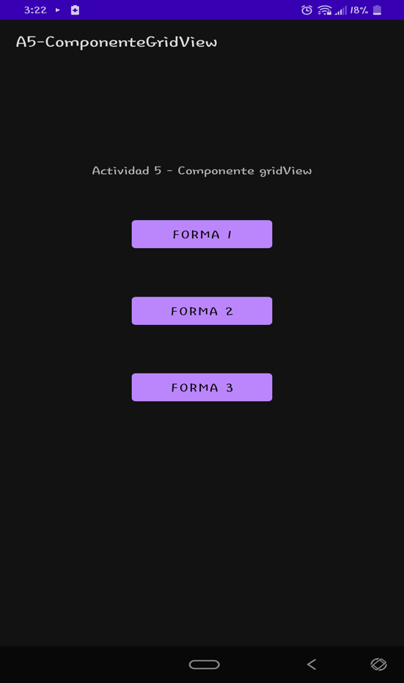

**Main**

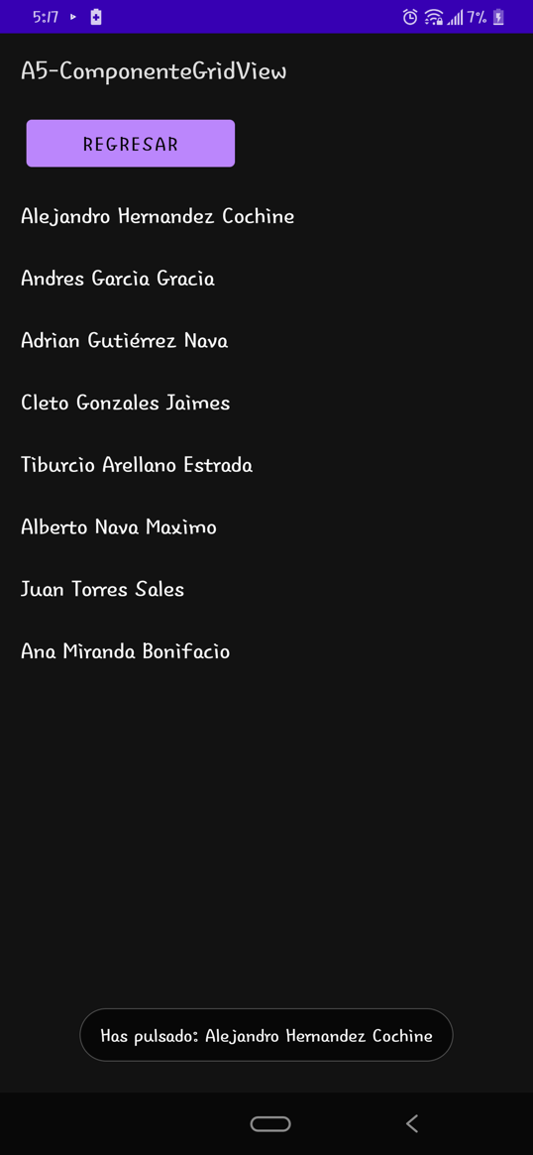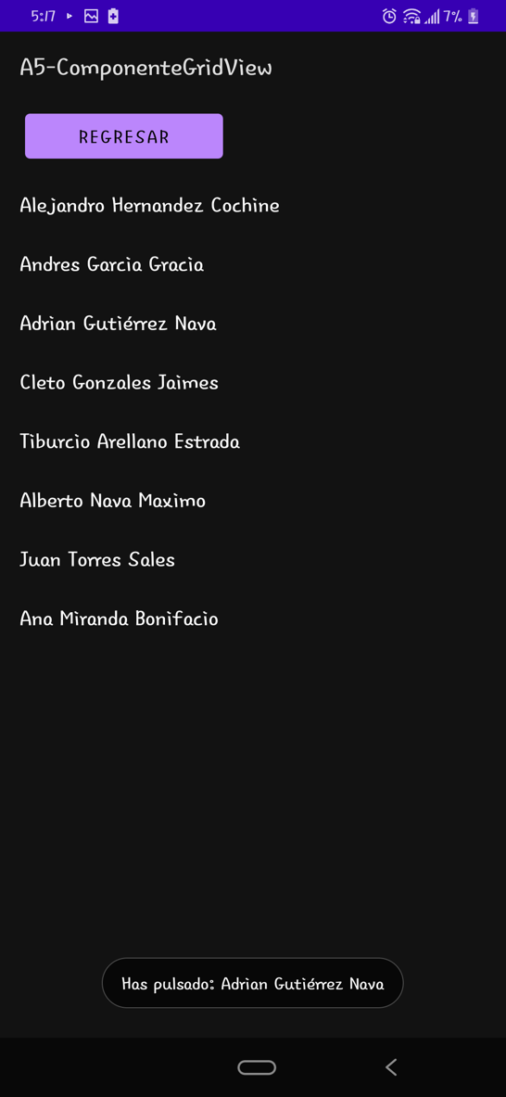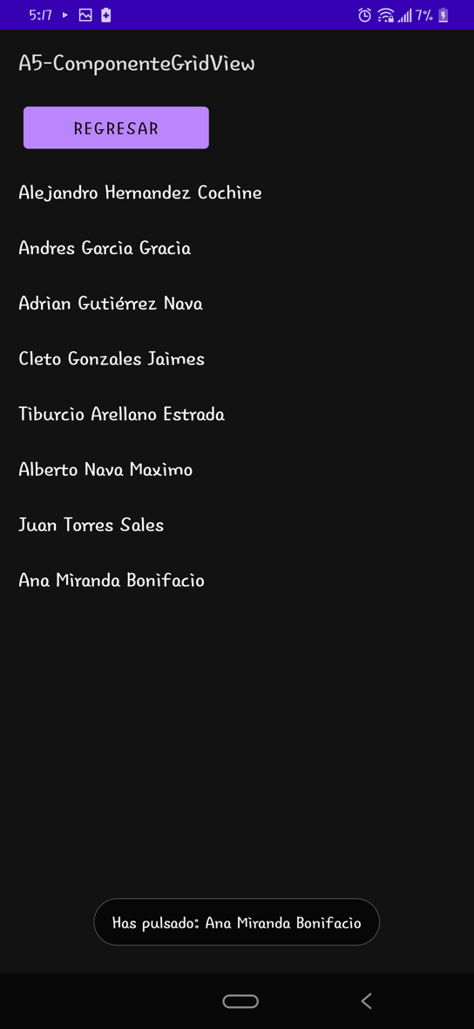

**Forma 1**

**Forma 2**

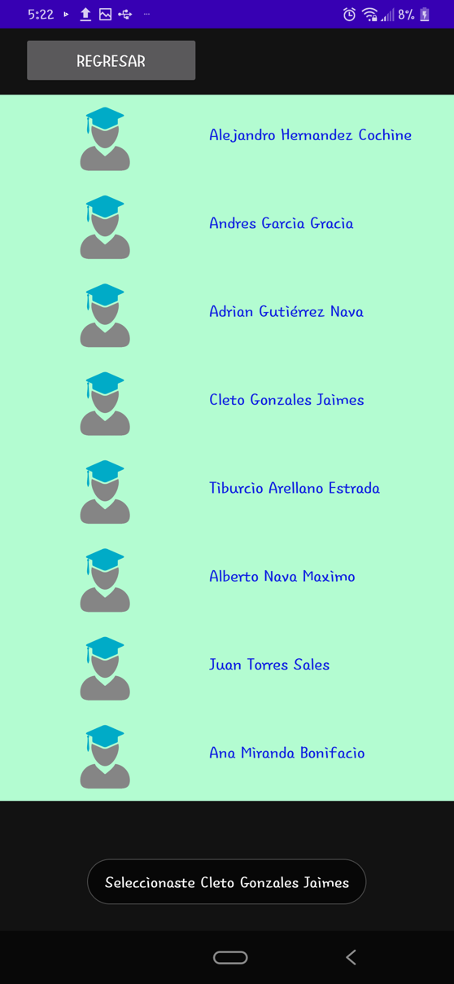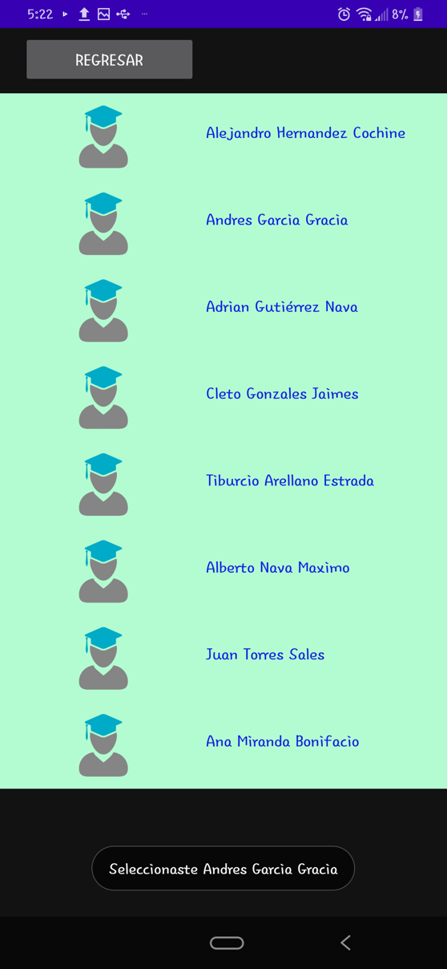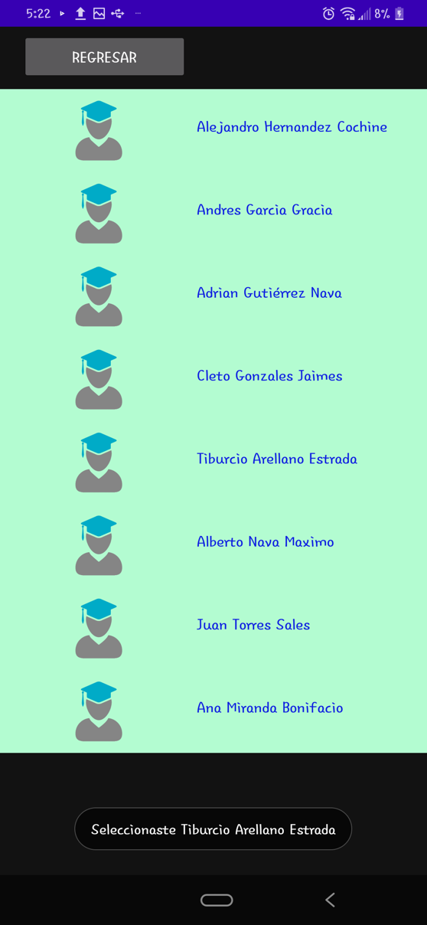

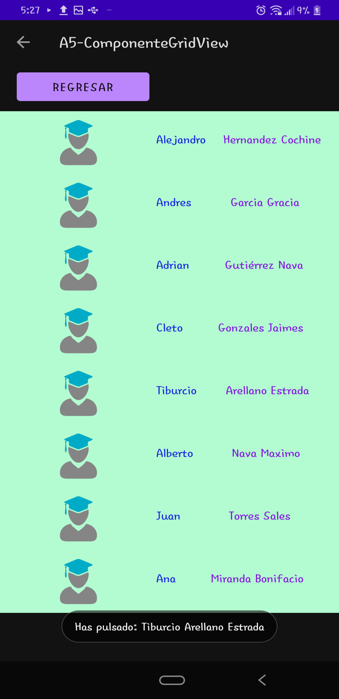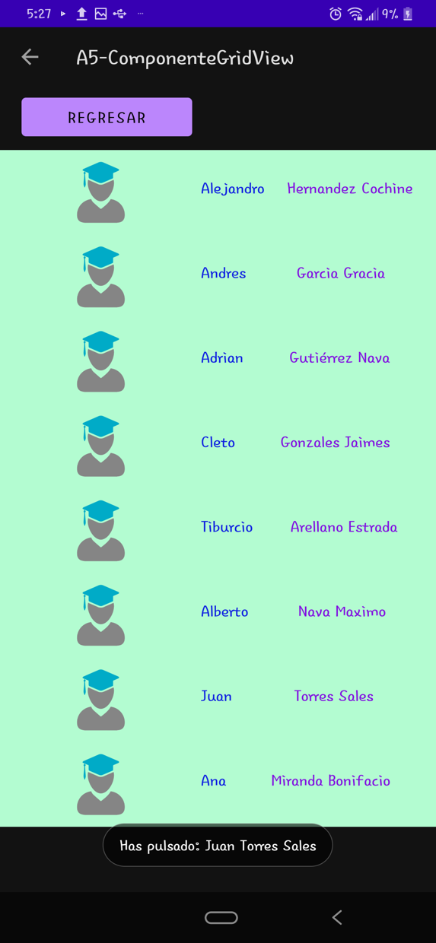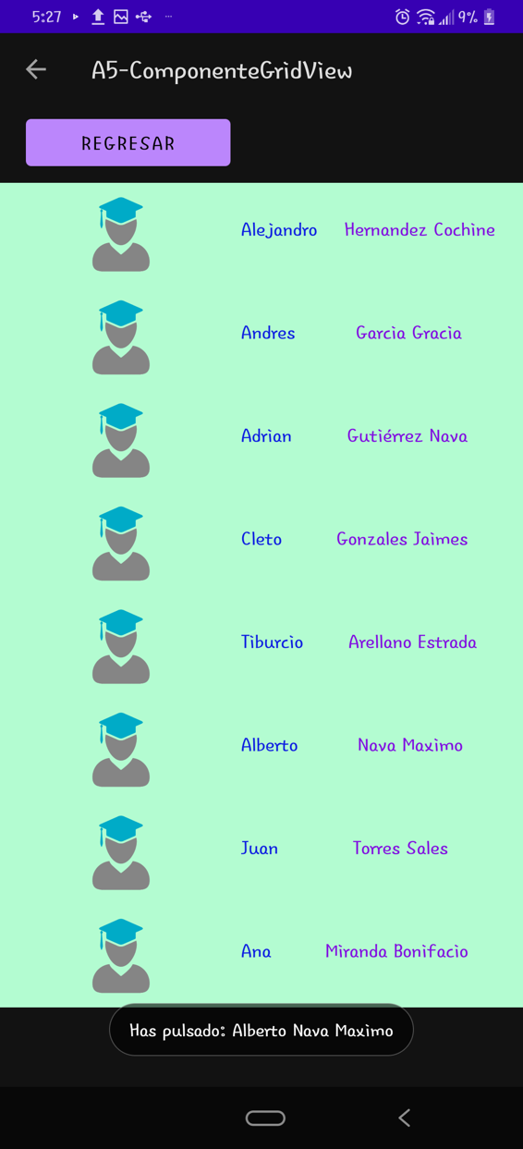

**Forma 3**